Lima Duarte (MG), 09 de maio de 2023.

Indicação nº 089/2023/SC

Senhor Presidente da Câmara e
demais Vereadores.

O Vereador que a esta subscreve, diante das atribuições e direitos que lhe são conferidos através da Lei Orgânica e do Regimento Interno desta Casa Legislativa, com fundamento no inc. I do art. 171 e inc. I do art. 188, ambos do NRICM e inc. I do § 1º do art. 97 da LOM, vem INDICAR, respeitosamente a Secretaria Municipal de Obras e Meio Ambiente, Setor de Fiscalização, que notifique o proprietário do imóvel situado na rua Afrânio de Paula, n° 98.
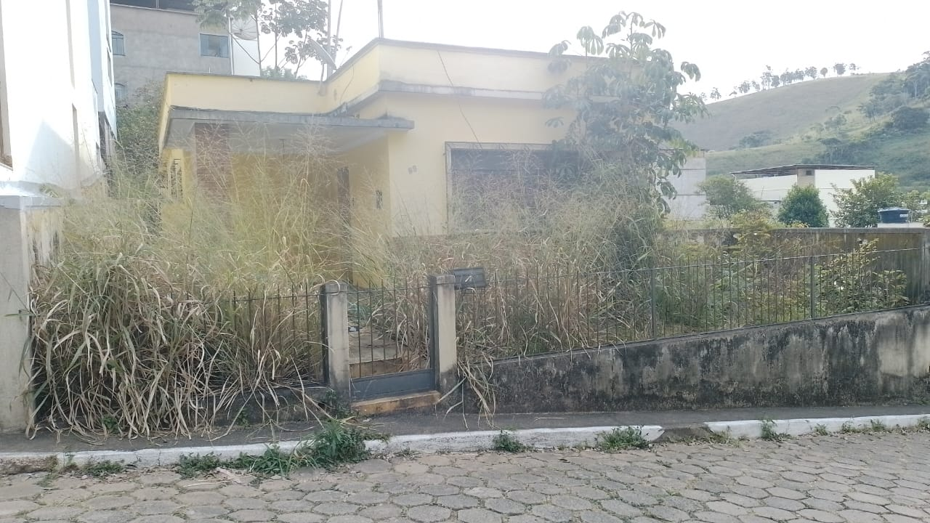
Justificativa: O imóvel está com o quintal muito sujo, e vem causando o aparecimento de ratos, baratas, cobras nas casas vizinhas.

Sala das Sessões,

Fábio Júnior da Silva

Vereador

